UANL FIME

**Universidad Autónoma de Nuevo León**

**Facultad de Ingeniería Mecánica y Eléctrica**

**Unidad de Aprendizaje:**

Laboratorio de Percepción

**Actividad 2: Agentes de percepción basados**

**en métricas de distancias**

**Equipo #4**

**Integrante:** José Leonardp Estrada Ortiz

**Matrícula:** 1812097

**P.E.:** IMTC

**Hora:** N1 **Día:** Jueves **Grupo:** 001

***Fecha de entrega:*** 12/Marzo/2021

San Nicolás de los Garza, Nuevo León

Actuador por definir

Actuador por definir

Actuador por definir

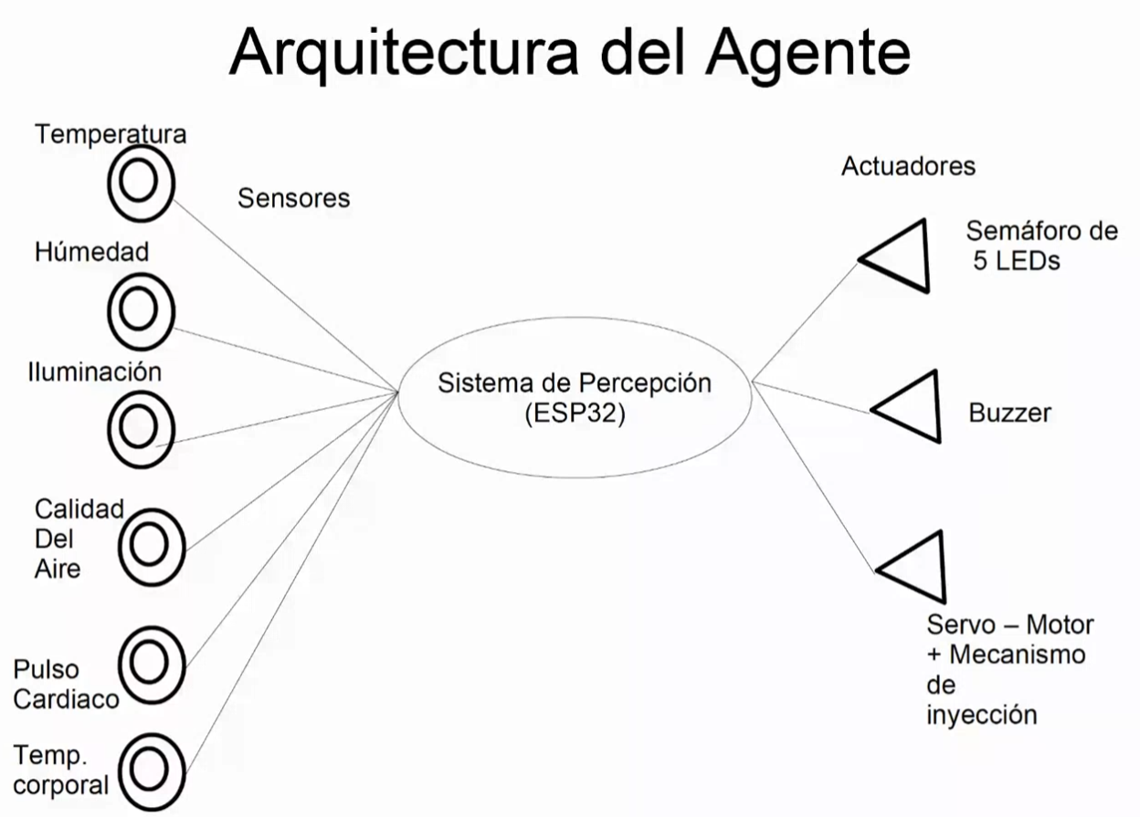

Sonido

Ilustración 1. Imagen de la arquitectura del agente (basado en la clase)

# Seudo-código auxiliar

Cálculo de distancia Hamming

Function Hamming_Distance (V1,V2)-> d

{B size of V1 or V2}

S=0;

For I=1 to B

S=S + abs(V1(i)-V2(i))

End for

D=S

End function

# Seudo código del agente

Function AgenteD(X,DB)->R

For r=1,TR {0,TR-1}

For c=1,TC-1{0,TC-2}

V1(c)=X(x); V2(c)=DB(r,c);

End for

D(r)= Hamming_Distance (V1,V2)

End for

Minp(D)->(Val,pos)

R=DB(pos,TC)

End function

# Tabla de Excel

|  |  |  |  |  |  |  |
| --- | --- | --- | --- | --- | --- | --- |
| 5 Sonido (dB) | 4 Luminosidad (%) | 3 Calidad del aire (AQI) | 2 Temperatura (°C) | 1 Temperatura Corporal (°C) | 6 Humedad (%) | Riesgo de Migraña |
| 55 | 26.00% | 25 | 36.52 | 37.74 | 4% | 2 |
| 70 | 19.00% | 339 | 16.92 | 39.68 | 53% | 3 |
| 98 | 84.00% | 360 | 36.82 | 39 | 71% | 5 |
| 76 | 18.00% | 205 | 25.38 | 38.59 | 72% | 3 |
| 110 | 8.00% | 393 | 40.80 | 39.92 | 71% | 5 |
| 121 | 43.00% | 424 | 33.74 | 39.04 | 66% | 3 |
| 131 | 88.00% | 119 | 25.40 | 37.06 | 24% | 3 |
| 85 | 7.00% | 137 | 3.58 | 39.78 | 69% | 3 |
| 80 | 43.00% | 322 | 14.93 | 36.64 | 2% | 2 |
| 94 | 49.00% | 160 | 14.84 | 39.68 | 38% | 2 |
| 69 | 91.00% | 92 | 44.11 | 39.65 | 22% | 4 |
| 124 | 81.00% | 305 | 29.75 | 39.39 | 88% | 4 |
| 69 | 69.00% | 202 | 35.43 | 39.97 | 55% | 3 |
| 54 | 78.00% | 110 | 8.36 | 36.81 | 12% | 2 |
| 79 | 66.00% | 340 | 42.66 | 39.02 | 42% | 3 |
| 67 | 58.00% | 172 | 1.12 | 36.76 | 46% | 1 |
| 102 | 32.00% | 27 | 1.30 | 36.08 | 83% | 3 |
| 145 | 94.00% | 86 | 36.43 | 36.85 | 58% | 3 |
| 59 | 79.00% | 176 | 19.23 | 38.22 | 55% | 1 |
| 130 | 88.00% | 16 | 6.61 | 38.41 | 17% | 3 |
| 111 | 51.00% | 310 | 5.49 | 38.62 | 81% | 4 |
| 76 | 83.00% | 15 | 13.09 | 36.45 | 33% | 2 |
| 75 | 49.00% | 237 | 42.18 | 39.01 | 100% | 3 |
| 144 | 46.00% | 221 | 26.55 | 37.73 | 77% | 2 |
| 81 | 64.00% | 25 | 38.95 | 37.93 | 100% | 2 |
| 93 | 69.00% | 125 | 34.09 | 39.3 | 2% | 3 |
| 76 | 19.00% | 12 | 25.86 | 39.82 | 91% | 3 |
| 107 | 30.00% | 52 | 15.80 | 36.88 | 93% | 2 |
| 109 | 71.00% | 85 | 1.53 | 39.19 | 82% | 4 |
| 118 | 56.00% | 23 | 22.08 | 38.42 | 42% | 1 |
| 136 | 95.00% | 90 | 7.90 | 39.08 | 24% | 4 |
| 133 | 9.00% | 25 | 38.43 | 38.24 | 44% | 3 |
| 110 | 56.00% | 52 | 42.38 | 37.94 | 97% | 3 |
| 154 | 21.00% | 63 | 16.02 | 39.06 | 75% | 3 |
| 58 | 9.00% | 125 | 41.35 | 36.05 | 25% | 3 |
| 64 | 76.00% | 128 | 14.79 | 38.24 | 50% | 1 |
| 125 | 85.00% | 31 | 10.96 | 39.1 | 32% | 4 |
| 117 | 70.00% | 457 | 5.95 | 38.25 | 88% | 4 |
| 105 | 92.00% | 121 | 43.43 | 39.33 | 59% | 4 |
| 68 | 58.00% | 41 | 27.08 | 37.65 | 44% | 2 |
| 103 | 13.00% | 111 | 14.41 | 39.97 | 17% | 4 |
| 64 | 1.00% | 13 | 39.90 | 38.51 | 85% | 4 |
| 62 | 17.00% | 15 | 21.40 | 36.25 | 17% | 2 |
| 87 | 62.00% | 280 | 29.52 | 39.61 | 31% | 3 |
| 142 | 13.00% | 113 | 20.06 | 39.11 | 13% | 4 |
| 65 | 94.00% | 468 | 44.41 | 36.87 | 57% | 3 |
| 123 | 92.00% | 57 | 38.02 | 39.43 | 27% | 4 |
| 134 | 41.00% | 118 | 44.34 | 37.95 | 23% | 3 |
| 143 | 6.00% | 304 | 25.09 | 36.62 | 8% | 4 |
| 76 | 78.00% | 32 | 13.47 | 39 | 8% | 3 |
| 115 | 59.00% | 78 | 36.72 | 37.93 | 55% | 2 |
| 117 | 24.00% | 65 | 39.44 | 36.81 | 27% | 3 |
| 80 | 64.00% | 424 | 37.48 | 38.67 | 37% | 4 |
| 149 | 17.00% | 45 | 41.72 | 39.35 | 97% | 5 |
| 106 | 30.00% | 317 | 1.42 | 38.29 | 64% | 3 |
| 143 | 84.00% | 35 | 3.63 | 39.71 | 71% | 5 |
| 158 | 15.00% | 143 | 26.69 | 37.81 | 20% | 3 |
| 129 | 74.00% | 45 | 31.73 | 39.39 | 67% | 3 |
| 74 | 87.00% | 14 | 36.98 | 37.15 | 63% | 2 |
| 127 | 78.00% | 6 | 6.81 | 37.94 | 33% | 3 |
| 151 | 72.00% | 452 | 32.13 | 39.83 | 98% | 5 |
| 110 | 22.00% | 327 | 29.52 | 38.33 | 80% | 3 |
| 159 | 99.00% | 125 | 31.61 | 36.58 | 2% | 3 |
| 116 | 17.00% | 23 | 28.77 | 36.85 | 80% | 3 |
| 120 | 41.00% | 309 | 5.95 | 38.58 | 59% | 3 |
| 96 | 19.00% | 98 | 43.53 | 36.35 | 80% | 4 |
| 63 | 2.00% | 32 | 19.54 | 40 | 25% | 3 |
| 124 | 68.00% | 376 | 3.14 | 38.99 | 90% | 5 |
| 159 | 9.00% | 121 | 27.73 | 38.86 | 24% | 4 |
| 145 | 45.00% | 46 | 33.56 | 36.77 | 6% | 2 |
| 158 | 91.00% | 124 | 32.59 | 38.87 | 90% | 4 |
| 77 | 94.00% | 331 | 21.33 | 38.27 | 97% | 3 |
| 87 | 36.00% | 10 | 8.74 | 39.5 | 31% | 2 |
| 147 | 75.00% | 197 | 42.40 | 39.79 | 53% | 4 |
| 91 | 2.00% | 71 | 38.25 | 37.17 | 44% | 2 |
| 55 | 70.00% | 46 | 28.79 | 36.4 | 17% | 2 |
| 94 | 87.00% | 402 | 39.63 | 36.81 | 64% | 3 |
| 119 | 44.00% | 88 | 16.23 | 38.47 | 22% | 2 |
| 105 | 37.00% | 44 | 39.22 | 38.34 | 50% | 3 |
| 88 | 80.00% | 121 | 6.63 | 38.09 | 75% | 5 |
| 155 | 57.00% | 13 | 25.10 | 36.55 | 48% | 2 |
| 75 | 26.00% | 460 | 32.97 | 38.04 | 94% | 4 |
| 53 | 16.00% | 173 | 7.16 | 38.25 | 7% | 5 |
| 125 | 48.00% | 46 | 26.17 | 37.5 | 45% | 3 |
| 108 | 90.00% | 27 | 18.74 | 37.85 | 30% | 4 |
| 76 | 99.00% | 31 | 11.09 | 37.66 | 47% | 4 |
| 118 | 93.00% | 446 | 16.40 | 39.28 | 67% | 5 |
| 127 | 39.00% | 354 | 27.57 | 39.88 | 32% | 5 |
| 97 | 10.00% | 176 | 44.04 | 38.82 | 34% | 5 |
| 80 | 64.00% | 45 | 0.57 | 39.64 | 89% | 4 |
| 66 | 90.00% | 500 | 44.77 | 38.4 | 82% | 2 |
| 89 | 61.00% | 23 | 13.39 | 36.68 | 28% | 2 |
| 88 | 57.00% | 249 | 24.27 | 36.37 | 69% | 2 |
| 92 | 35.00% | 452 | 16.25 | 39.4 | 49% | 3 |
| 109 | 35.00% | 450 | 1.24 | 39.08 | 21% | 4 |
| 124 | 47.00% | 141 | 20.59 | 37.28 | 14% | 3 |
| 154 | 64.00% | 46 | 7.94 | 39.51 | 11% | 3 |
| 42 | 33.00% | 30 | 20 | 36.1 | 51.00% | 0 |
| 23 | 21.00% | 35 | 25 | 36.9 | 56.00% | 0 |
| 34 | 43.00% | 25 | 23 | 36 | 55.00% | 0 |

Nota: Debido a que usamos 100 datos para una mejor comprensión del riesgo optamos por clasificar los datos de cada sensor de la siguiente manera:

* Verde: Los datos medidos por el sensor no son peligrosos
* Amarillo: Los datos medidos por el sensor son medianamente peligrosos
* Rojo: Los datos medidos por el sensor son peligrosos

# Código del agente

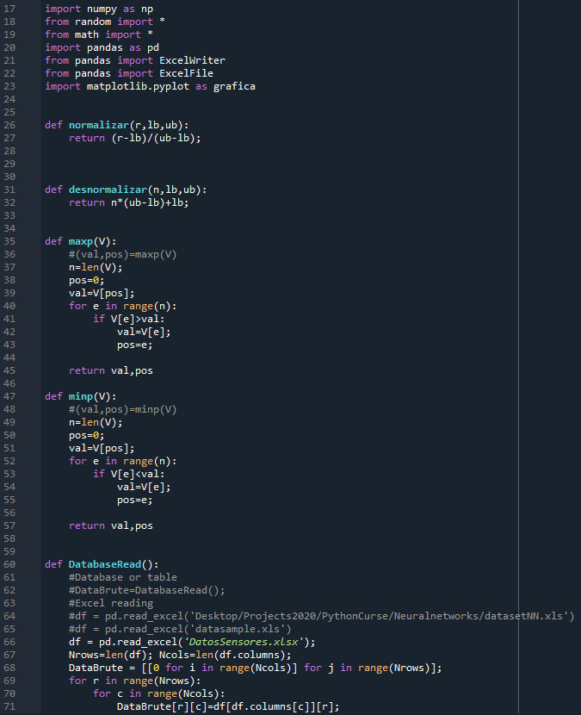

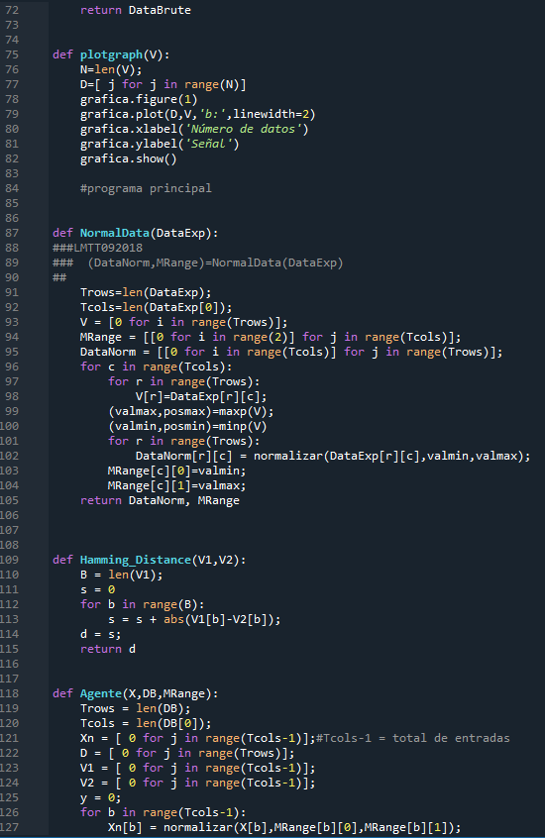

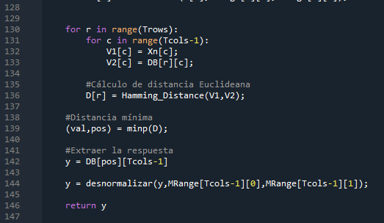

# Vector de respuesta satisfactoria

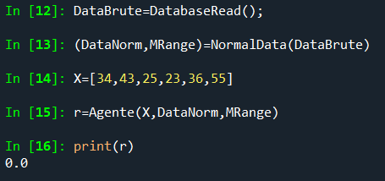

Ilustración 2. Vector que da como respuesta un riesgo nulo.

# Vector de respuesta no satisfactoria

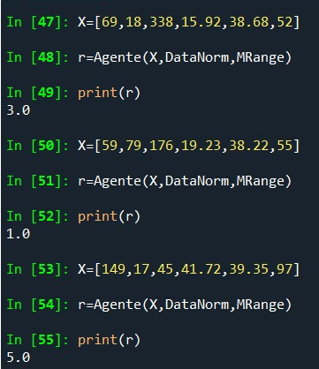

Ilustración 3. Vector que da como respuesta un riesgo alto.

# Vector de respuesta intermedia



Ilustración 4. Vector que da como respuesta un riesgo intermedio.

# Conclusión

Durante este trabajo se estudiaron dos tipos de cálculo de distancias. La primera se vio a lo largo de la clase y fue la Euclideana, pero para desarrollar correctamente esta actividad se estudió la distancia de Hamming. Gracias a esta actividad se puto tener un mejor entendimiento de cómo trabajan ambos cálculos, así como también se aprendió el cómo normaliza y desnormalizar los datos en Python.

Se esperaba que fuera una actividad un poco más compleja, pero una vez que el equipo entendió mejor lo que se había que hacer, fue fácil de desarrollar y tener buenos resultados.